シーケンス
Sat, 14 Mar 2026 08:20:51 +0900
本ドキュメントは porter の主要な動作シナリオをシーケンス図で示します。

サービス開始 (送信者)
potrOpenService() を SENDER として呼び出したときの内部処理です。
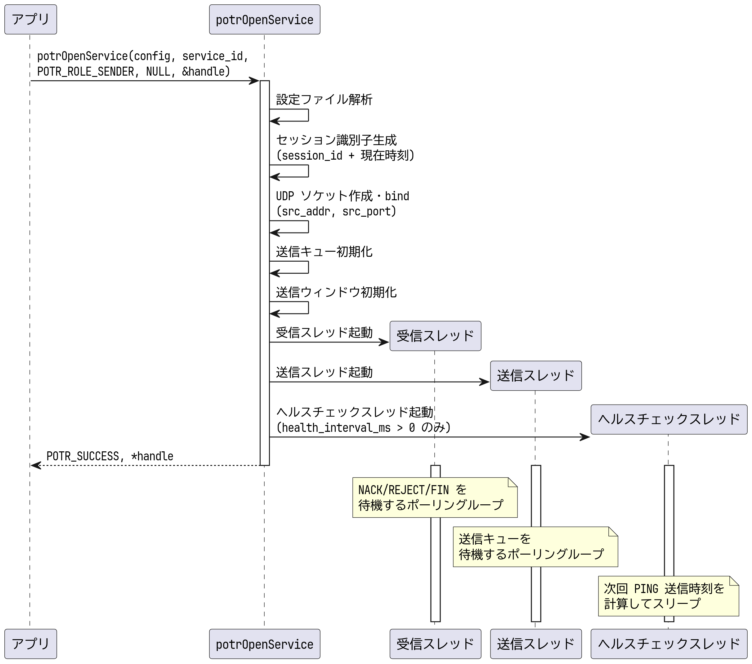
サービス開始 (送信者)

サービス開始 (受信者)
potrOpenService() を RECEIVER として呼び出したときの内部処理です。
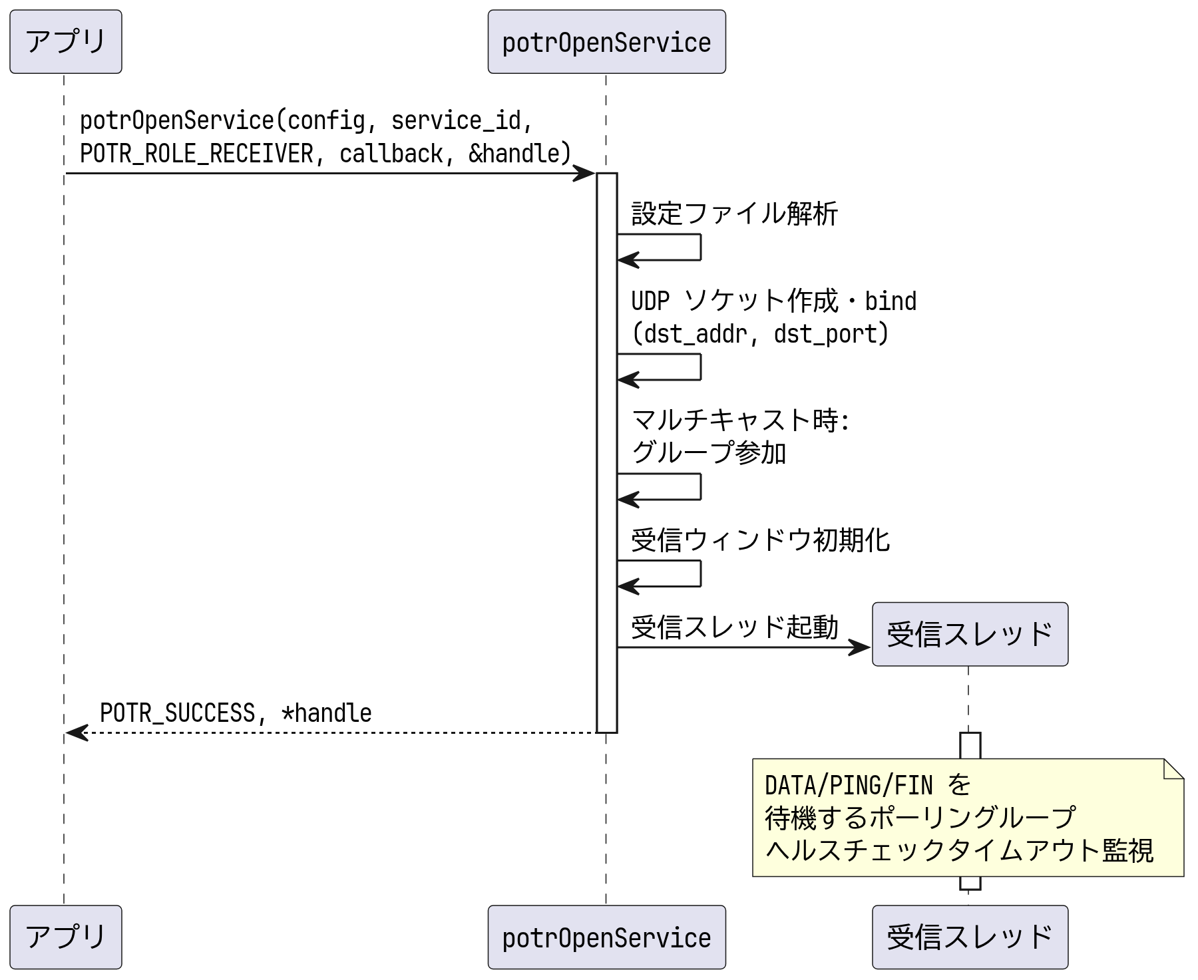
サービス開始 (受信者)

正常送受信 (ノンブロッキング)
POTR_SEND_BLOCKING を指定せずに potrSend() を呼び出したときのデータフローです。
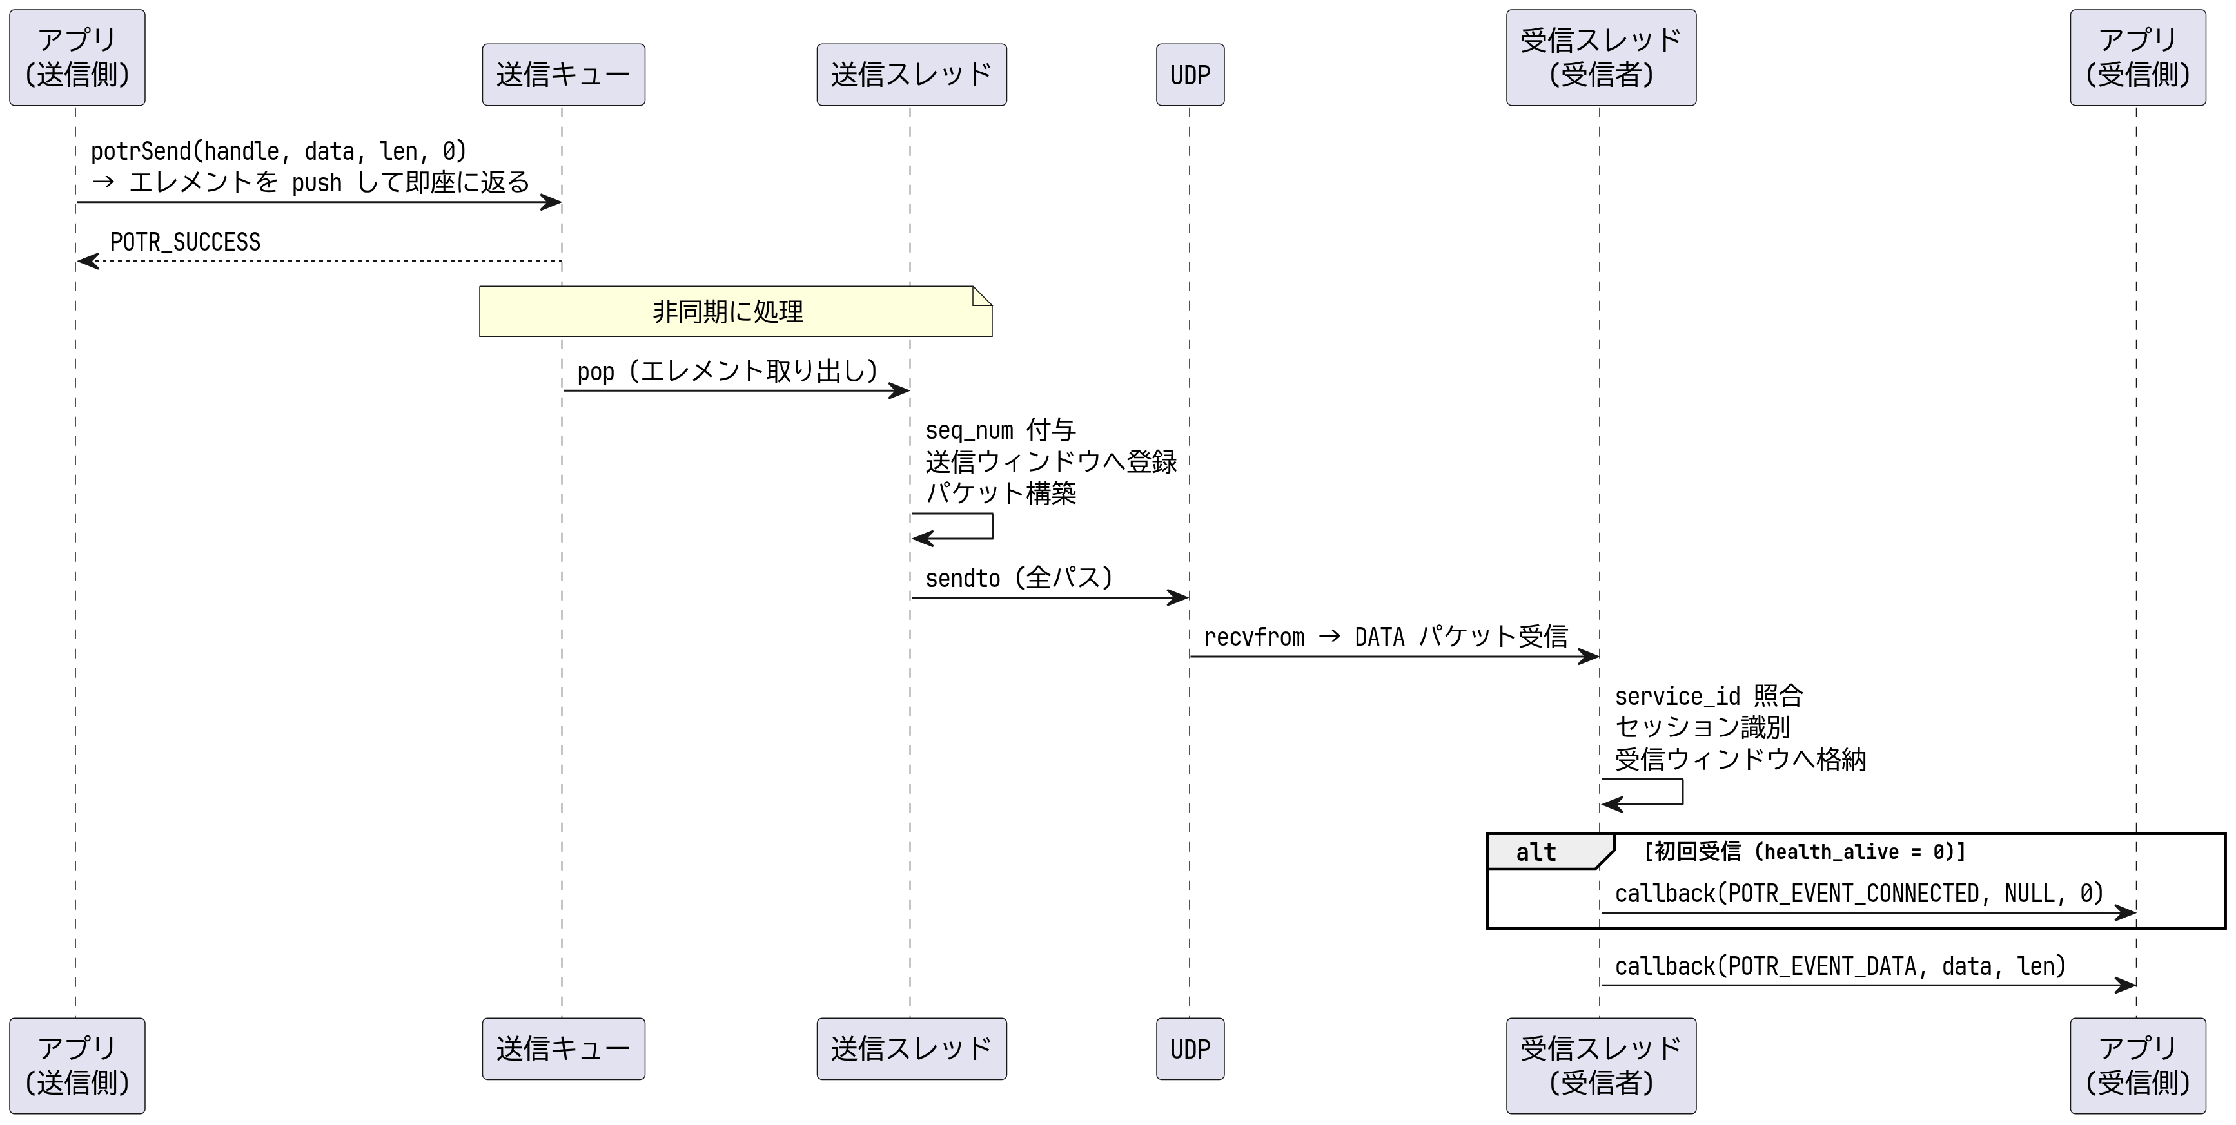
正常送受信 (ノンブロッキング)

正常送受信 (ブロッキング)
POTR_SEND_BLOCKING を指定して potrSend() を呼び出したときのデータフローです。
送信完了まで potrSend() が返りません。
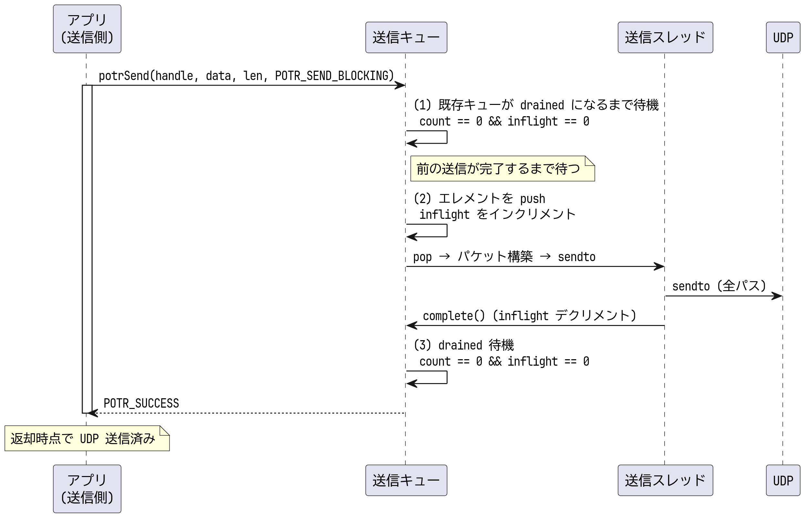
正常送受信 (ブロッキング)

フラグメント化と結合
送信データが max_payload を超える場合の分割・結合処理です。
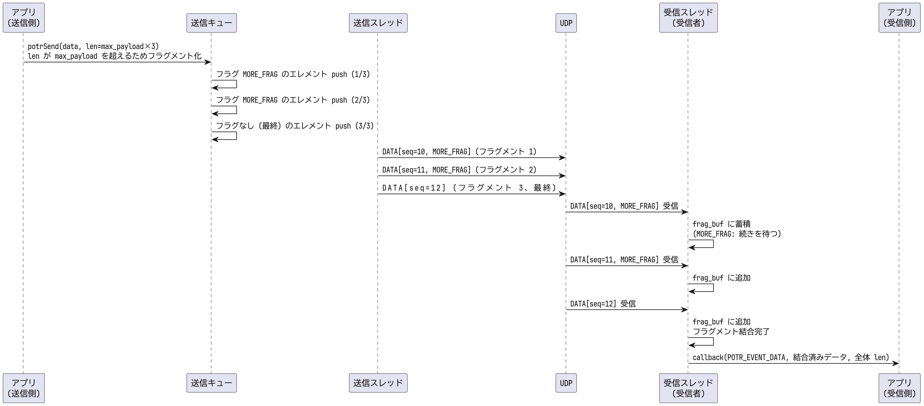
フラグメント化と結合 (3 フラグメントの例)

NACK による再送
パケットロスが発生した場合の再送シーケンスです。
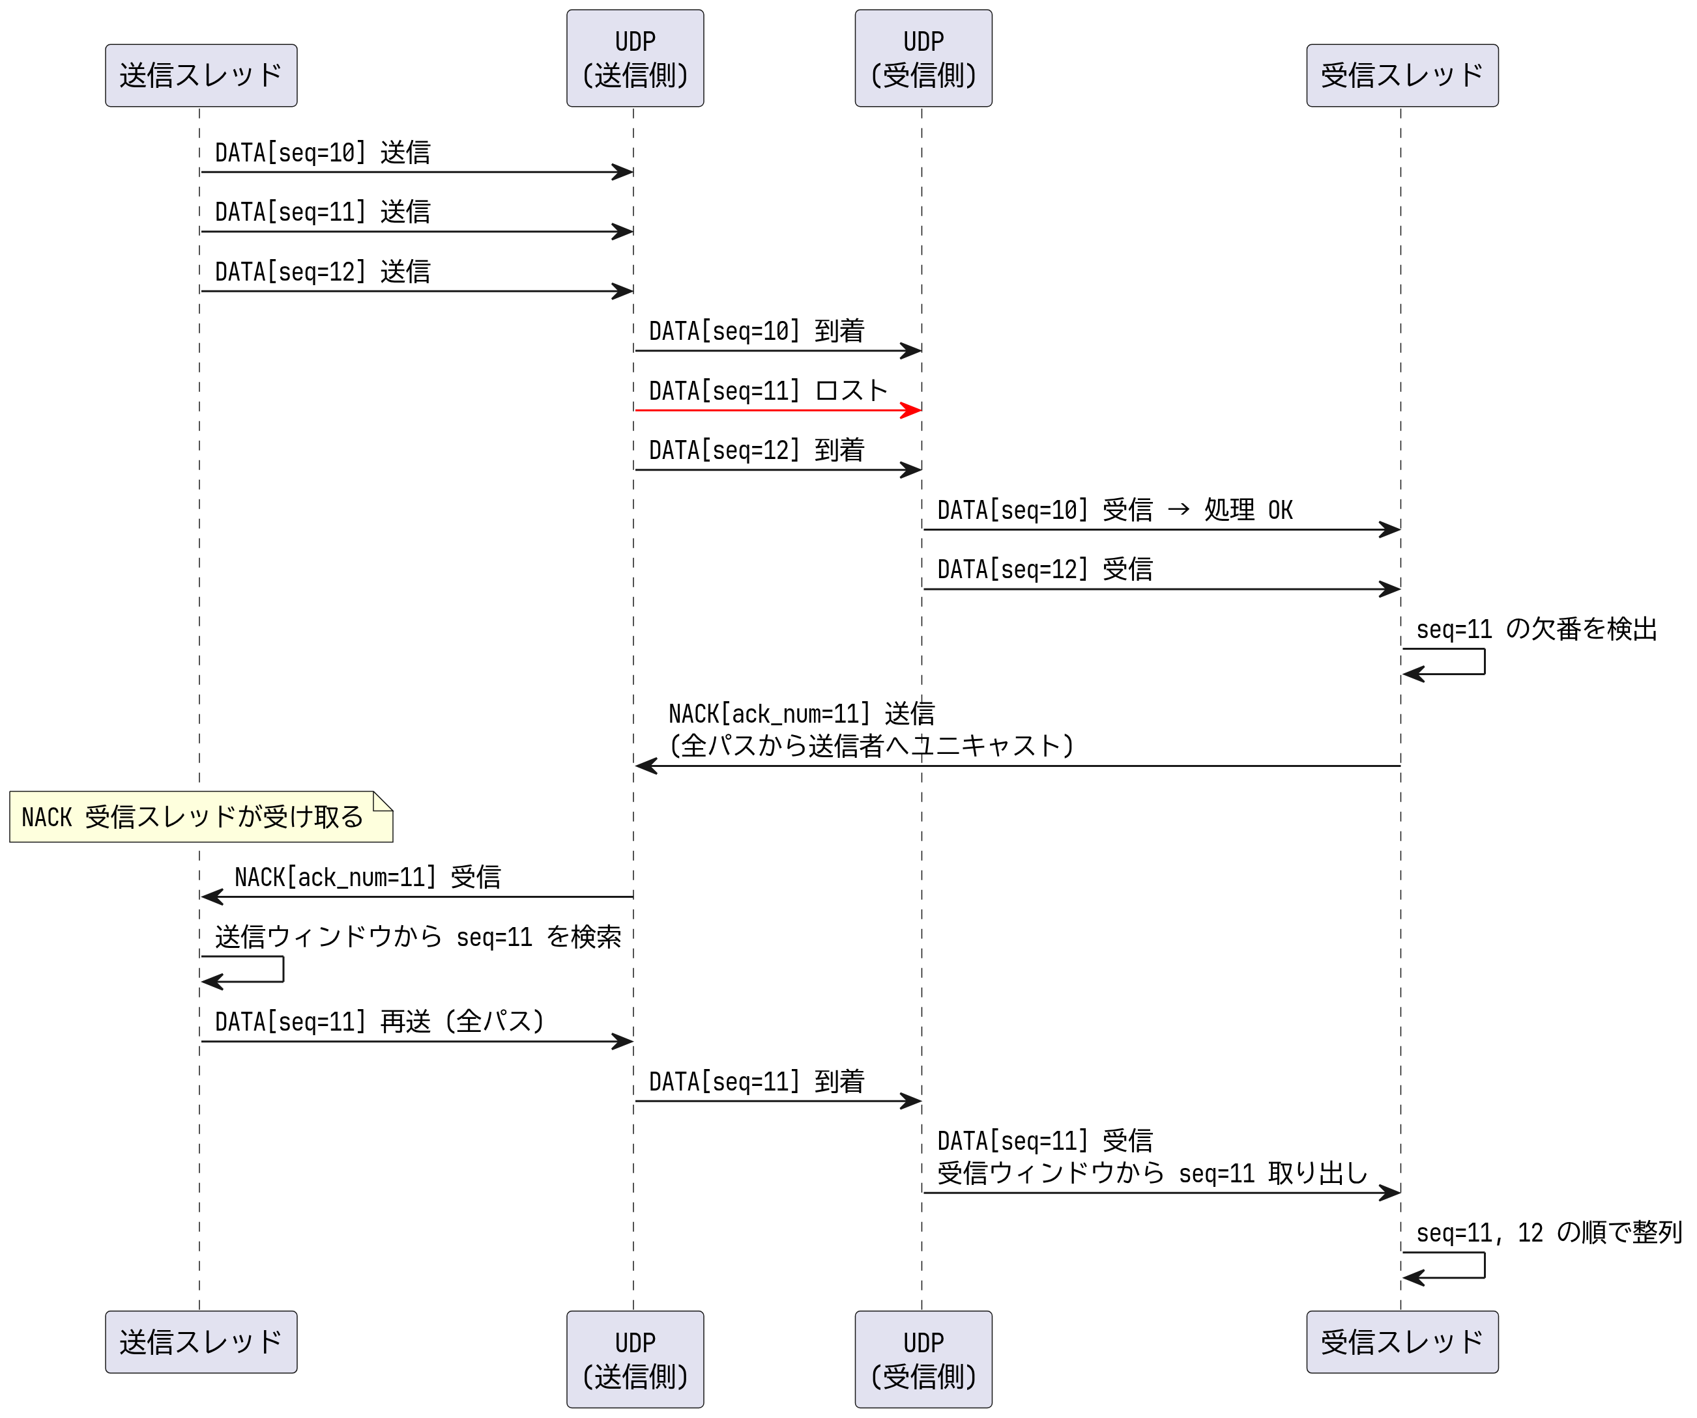
NACK による再送

REJECT による切断と復帰
送信ウィンドウから evict 済みのパケットを要求した場合のシーケンスです。
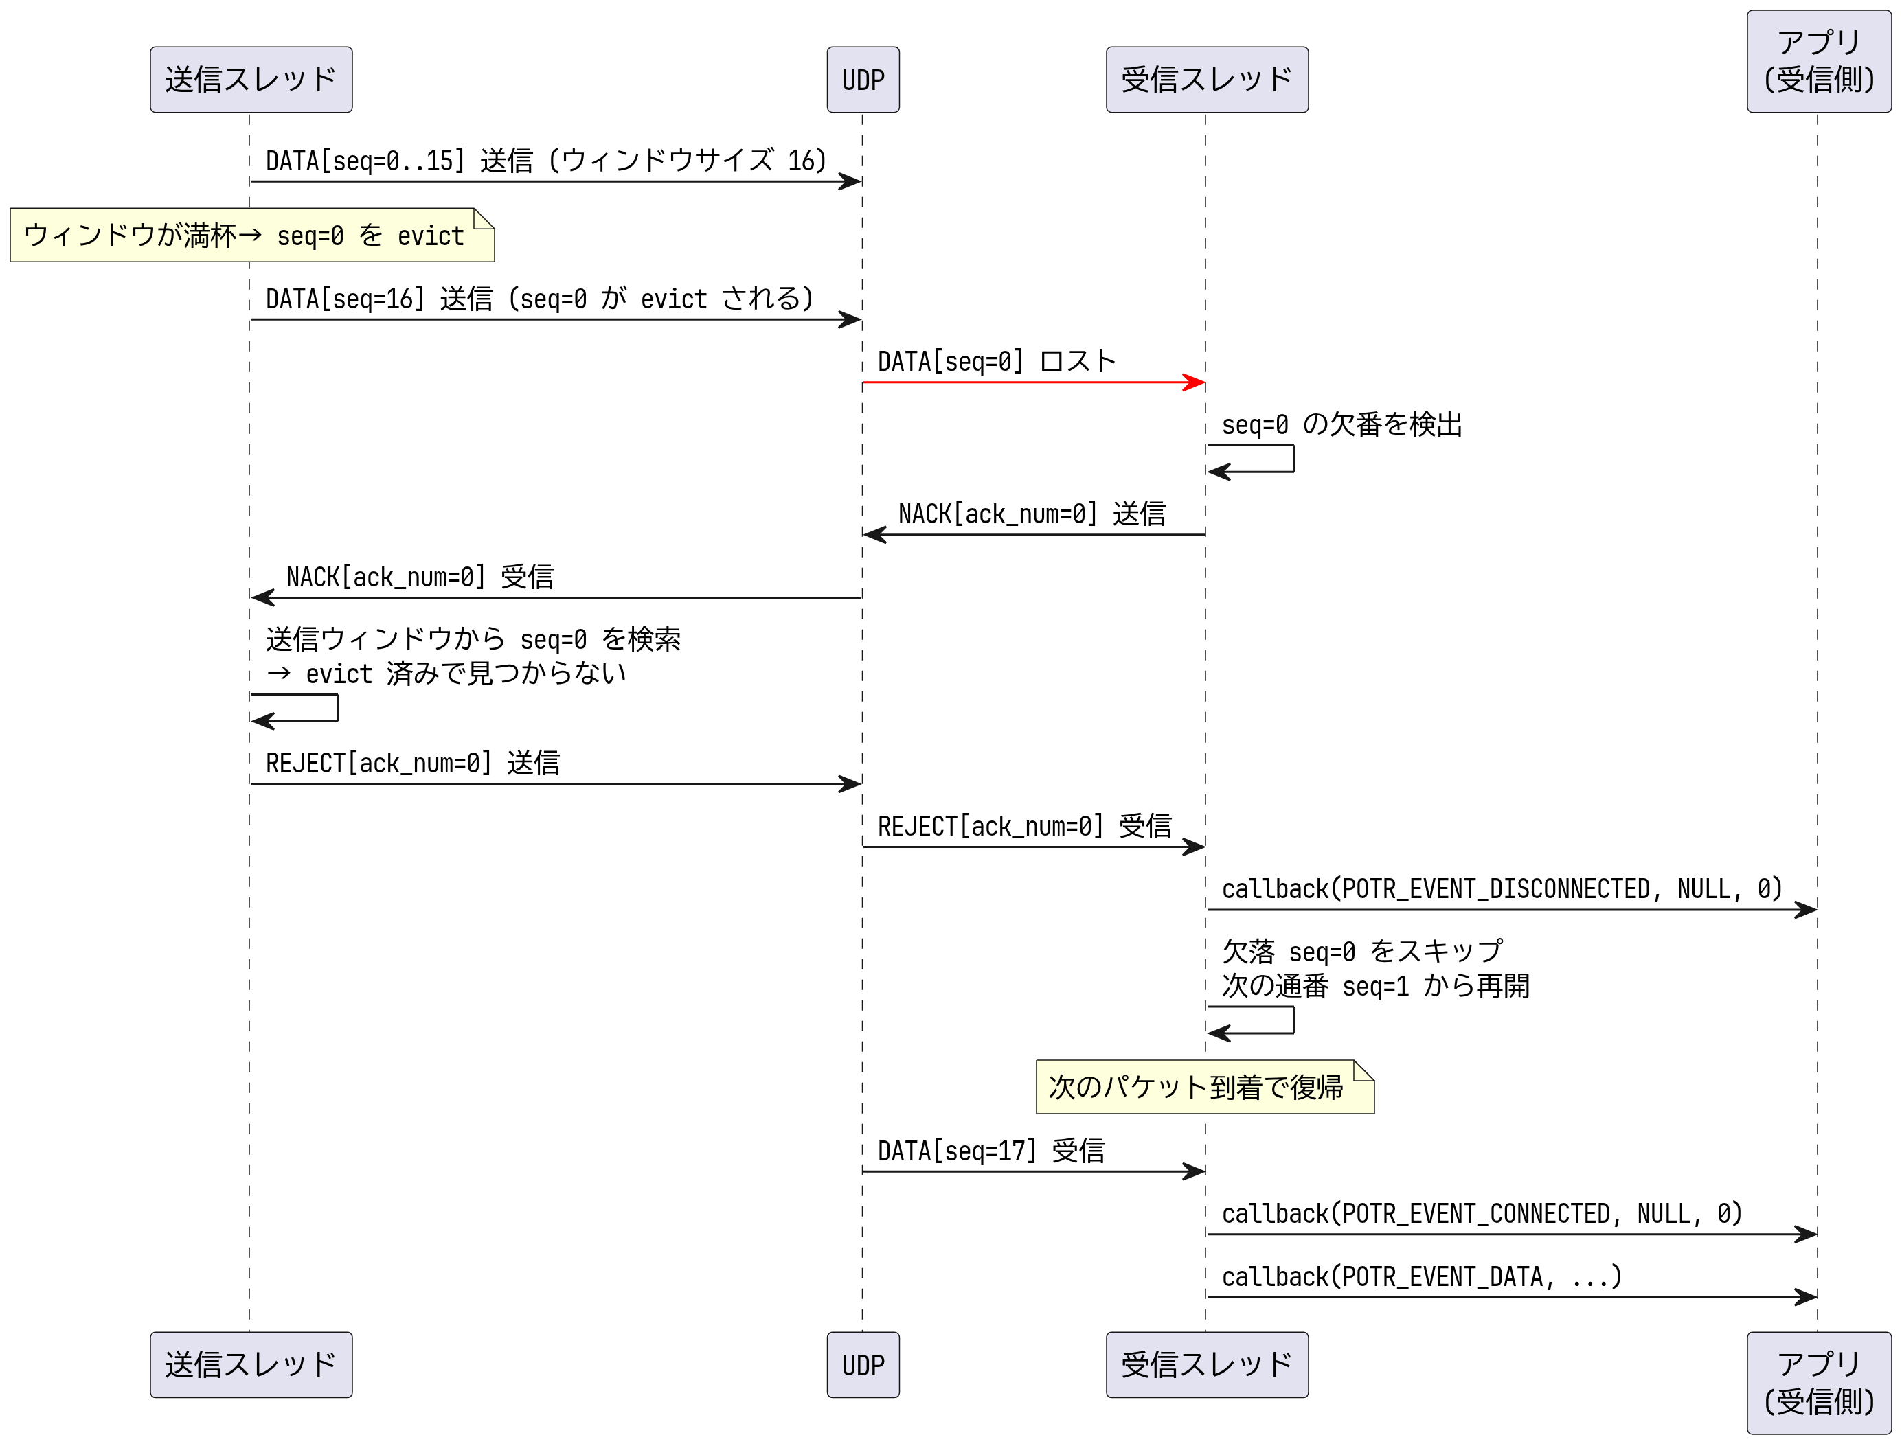
REJECT による切断と復帰

ヘルスチェック (正常疎通)
ヘルスチェックが有効な場合の定周期 PING 送信です。
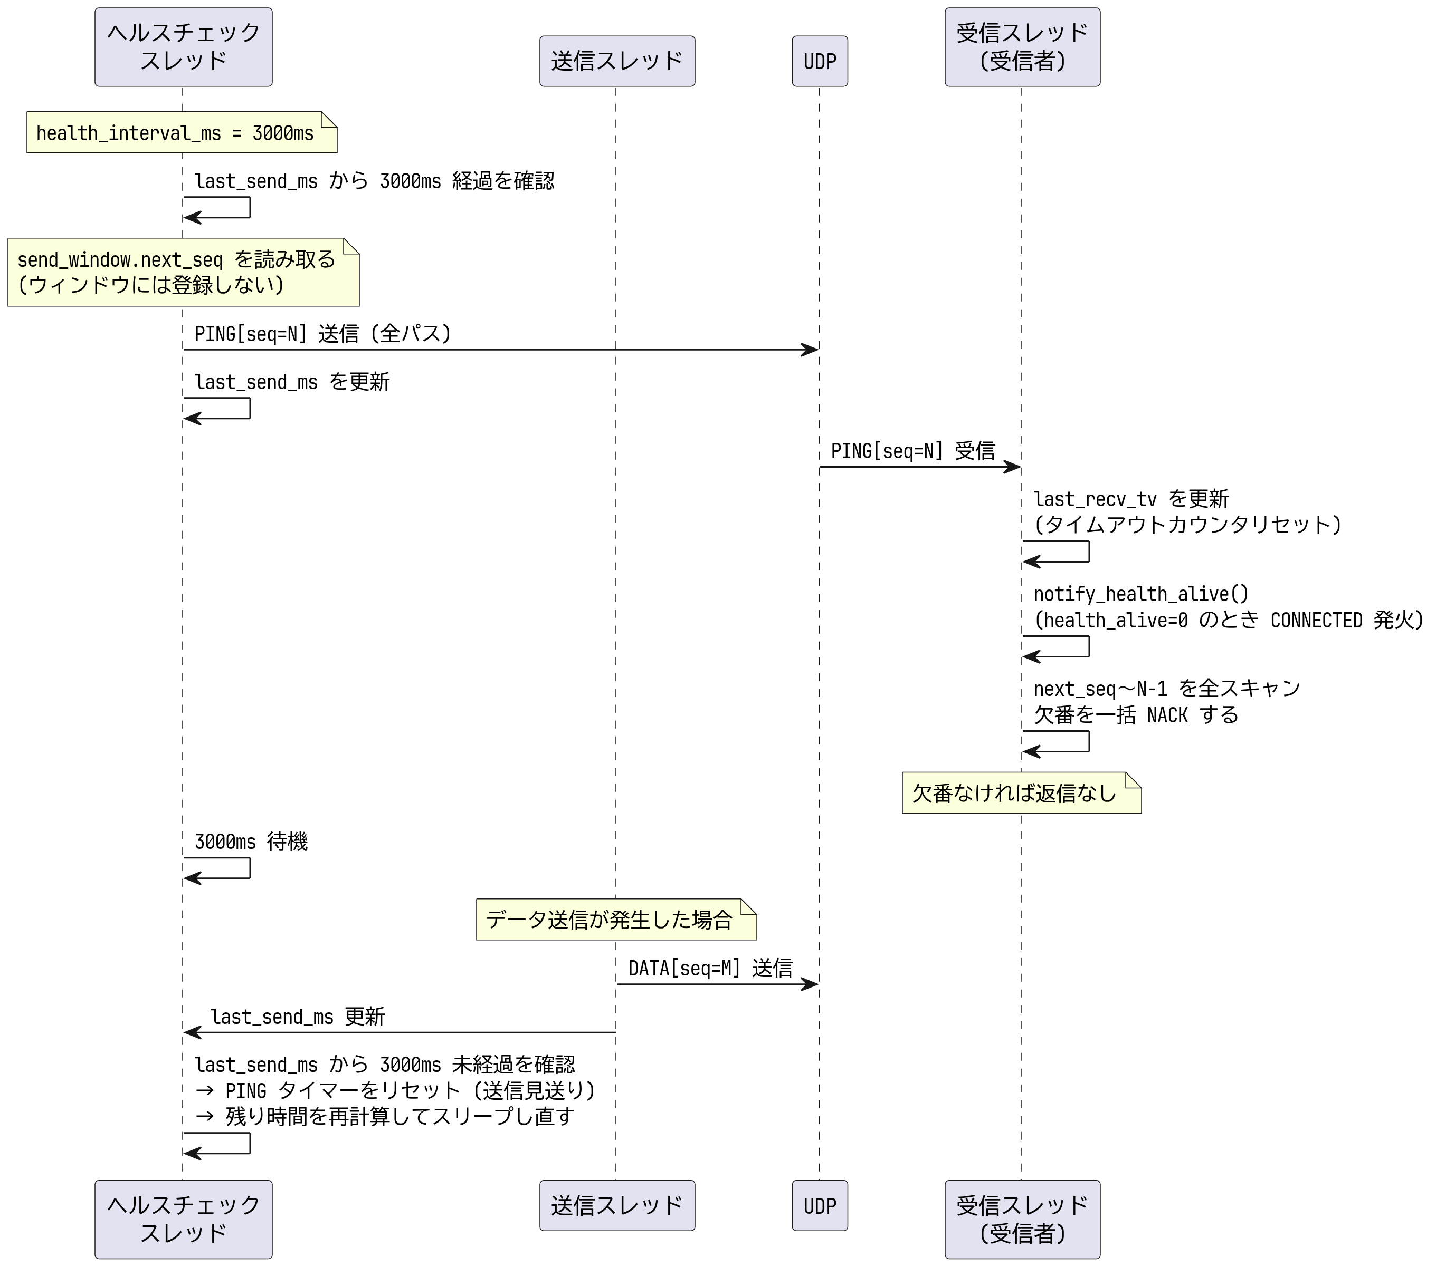
ヘルスチェック (正常疎通)

ヘルスチェックタイムアウト
PING が届かなくなった場合の切断検知と復帰です。
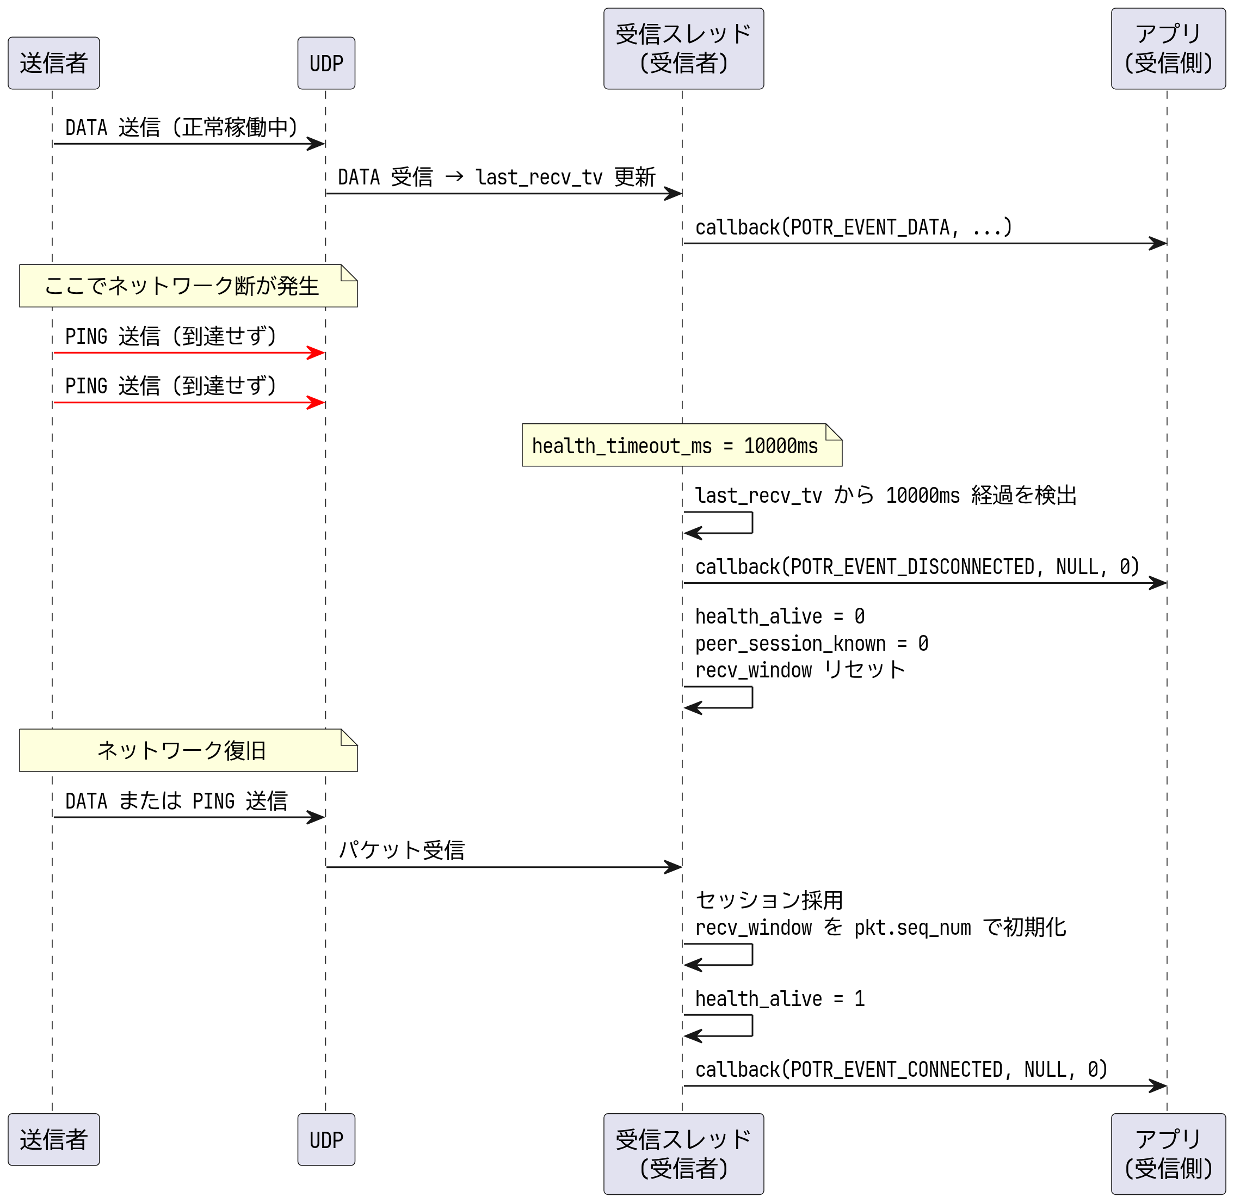
ヘルスチェックタイムアウト

サービス終了 (potrCloseService)
potrCloseService() による正常終了シーケンスです。

送信者側の終了
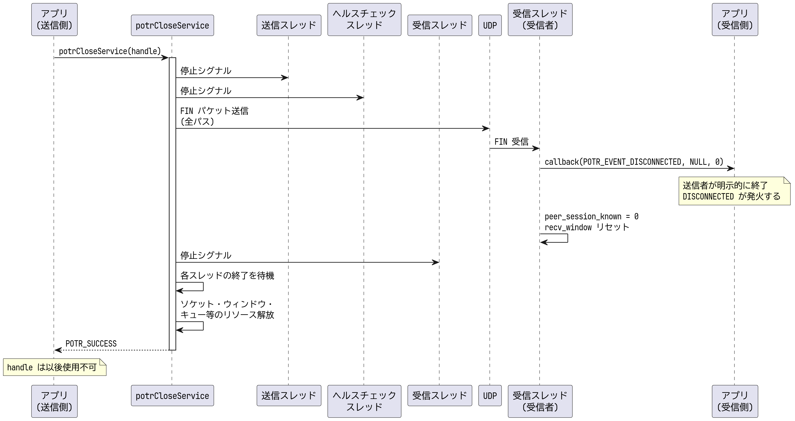
正常終了 (送信者側)

受信者側の終了
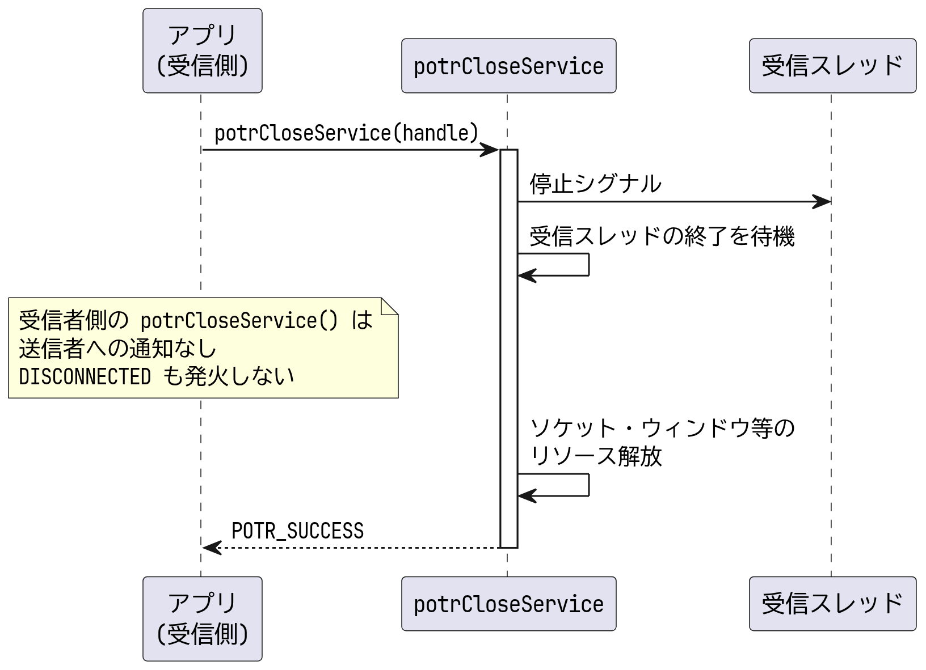
正常終了 (受信者側)

補足：接続状態の遷移
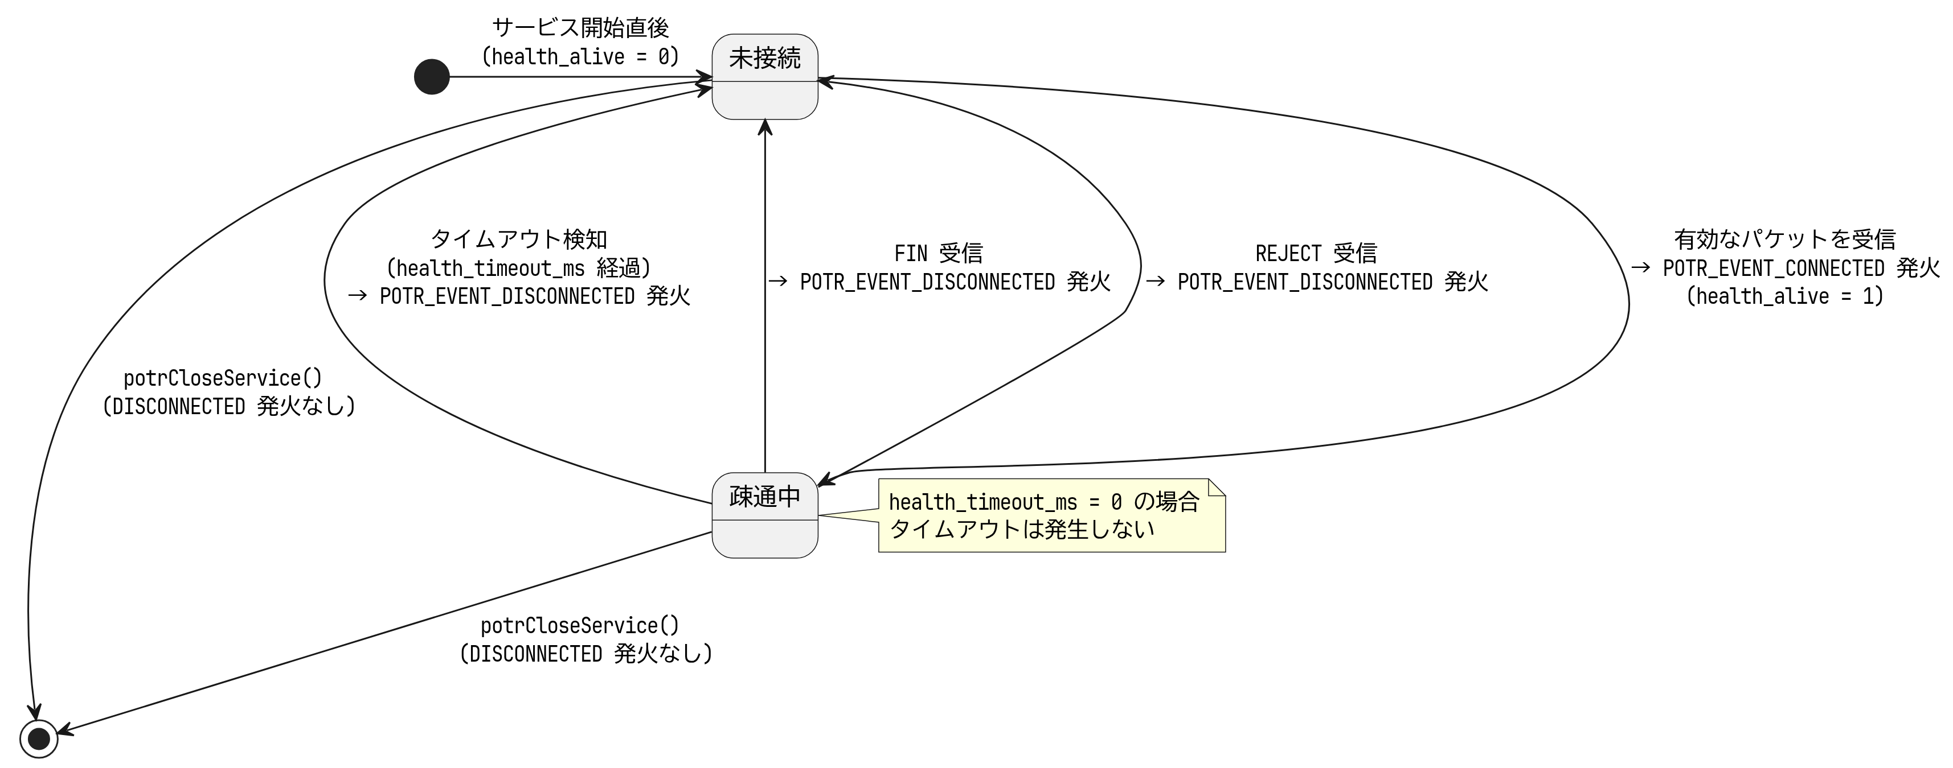
接続状態遷移 (受信者側 health_alive フラグ)

